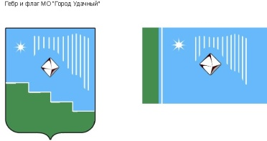

**Российская Федерация (Россия)**

**Республика Саха (Якутия)**

**Муниципальное образование «Город Удачный»**

**Городской Совет депутатов**

**V созыв**

**ПРЕЗИДИУМ**

**РЕШЕНИЕ**

**1 октября 2024 года № 11-1**

**О поощрении благодарственным письмом**

**городского Совета депутатов МО «Город Удачный»**

В соответствии с Положением о наградах и поощрениях муниципального образования **«**Город Удачный» Мирнинского района Республики Саха (Якутия), на основании решения городской комиссии по наградам и поощрениям **Президиум городского Совета депутатов решил:**

1. За профессионализм, плодотворный труд, преданность своему делу и в связи с празднованием 40-летия МАОУ «СОШ №24» **поощрить благодарственным письмом городского Совета депутатов МО «Город Удачный»**

**СЛЮСАРЬ ЕЛЕНУ ЕВГЕНЬЕВНУ**, секретаря-документоведа муниципального автономного общеобразовательного учреждения «Средняя общеобразовательная школа №24».

1. Опубликовать настоящее решение в средствах массовой информации.
2. Настоящее решение вступает в силу со дня его принятия.
3. Контроль исполнения настоящего решения возложить на председателя городского Совета депутатов В.В. Файзулина.

**Председатель**

**городского Совета депутатов В.В. Файзулин**